**RESUMEN EJECUTIVO DE GASTOS AL 03-OCTUBRE-2024**

**300162**

**MUNIC. DISTR. RAPAYAN**

**I N D I C E**

1.- PRESENTACIÓN 1

2.- LOS PRODUCTOS Y LOS PROYECTOS 1

3.- GASTO EN PRODUCTOS / 3,378,121.27 soles / 26.4 % del total devengado 2

3.1.- REMUNERACIONES Y DIETAS

151,412.48 soles / 4.4% del total devengado en Productos 3

3.2.- COMPRA DE BIENES

67,741.43 soles / 2.0% del total devengado en Productos 3

3.3.- MANTENIMIENTO DE CARRETERAS, CAMINOS Y PUENTES NO CONCESIONADOS

678,250.75 soles / 20.0% del total devengado en Productos 4

3.4.- MANTENIMIENTO DE OTROS BIENES Y ACTIVOS

226,854.00 soles / 6.7% del total devengado en Productos 4

3.5.- SERVICIOS PROFESIONALES Y TECNICOS

658,813.80 soles / 19.5% del total devengado en Productos 5

3.6.- OTROS SERVICIOS TECNICOS Y PROFESIONALES DESARROLLADOS POR PERSONAS NATURALES

1,264,589.47 soles / 37.4% del total devengado en Productos 6

3.7.- LOCAC SERVICIOS REALIZADOS X PERSONAS NATURALES RELAC. AL ROL DE LA ENTIDAD

238,010.00 soles / 7.0% del total devengado en Productos 7

3.8.- OTROS GASTOS EN PRODUCTOS

92,449.34 soles / 2.7% del total devengado en Productos 7

3.9.- GASTO EN PRODUCTOS POR RUBROS 8

3.10.- GASTO EN PRODUCTOS POR SUBPROGRAMAS Y METAS 9

4.- GASTO EN PROYECTOS / 9,436,638.72 soles / 73.6 % del total devengado 10

4.1.- INFRAESTRUCTURA VIAL

1,880,588.09 soles / 19.9% del total devengado en Proyectos 11

4.2.- INFRAESTRUCTURA AGRICOLA

86,426.59 soles / 0.9% del total devengado en Proyectos 12

4.3.- AGUA Y SANEAMIENTO

64,304.76 soles / 0.6% del total devengado en Proyectos 12

4.4.- OTRAS ESTRUCTURAS DIVERSAS

6,401,473.17 soles / 67.8% del total devengado en Proyectos 13

4.5.- ESTUDIOS DE PRE INVERSION

356,770.64 soles / 3.7% del total devengado en Proyectos 14

4.6.- GASTOS DIVERSOS EN PROYECTOS

647,075.47 soles / 6.8% del total devengado en Proyectos 15

4.7.- GASTO EN PROYECTOS POR RUBROS 16

4.8.- GASTO EN PROYECTOS POR PROGRAMAS Y METAS 17

ANEXO: PRESUPUESTO Y GASTOS 03-OCTUBRE-2024, POR TIPO DE GASTOS, PROGRAMAS Y METAS 18

PRESENTACIÓN

El presente documento es un Resumen Ejecutivo que muestra los avances de presupuesto y gastos devengados de la Entidad a través de una serie de cuadros y gráficos, utilizando la información que figura en la página de Transparencia del Ministerio de Economía y Finanzas.

Los datos se dividen primero, por Productos (o Acciones) y Proyectos; y a continuación en “Unidades de Análisis”; que corresponden a los montos más importantes que vienen siendo devengados.

Por cada “Unidad de Análisis” se muestra un cuadro que añade detalle adicional a los montos expresados.

Con el propósito de simplificar la lectura de los cuadros y gráficos las cantidades están expresadas en miles de soles, a excepción del Anexo. Para verificar los montos usados en este Resumen Ejecutivo puede consultar la siguiente dirección:

https://apps5.mineco.gob.pe/transparencia/Navegador/

**PRESUPUESTO ANUAL, GASTO DEVENGADO Y SALDO PRESUPUESTAL 03-OCTUBRE-2024**

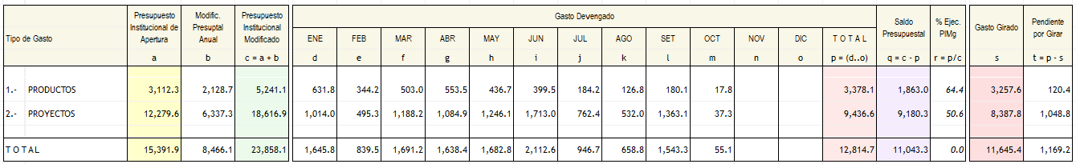

Presupuesto, Gasto Devengado y Saldo Presupuestal

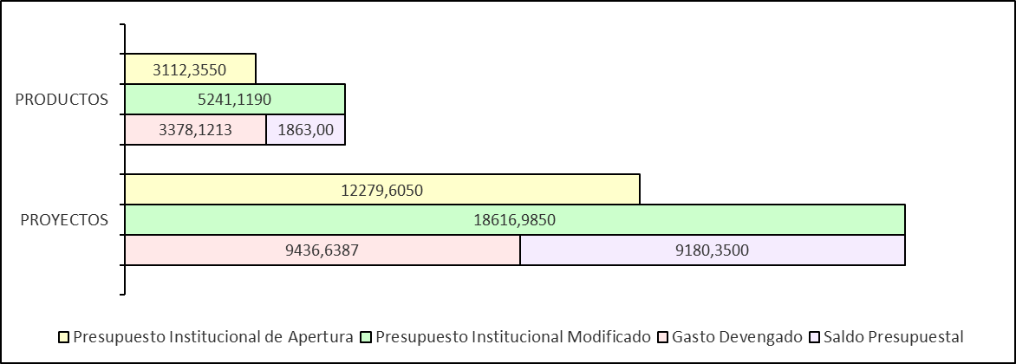

|  |  |
| --- | --- |
| Evolución mensual del Gasto Devengado en Productos | Evolución mensual del Gasto Devengado en Proyectos |
| 020_grafico_mes_productos_graf1.png | 030_grafico_mes_proyectos_graf1.png |

3.- GASTO EN PRODUCTOS / 3,378,121.27 soles / 26.4 % del total gastado

|  |
| --- |
| 040_clase_producto_meses.png |
| El cuadro muestra los montos más relevantes del Gasto Devengado en Productos, las “Unidades de Análisis” son producto de una revisión detallada de las partidas de gastos, extrayendo los elementos que permitan una mejor comprensión de las prioridades de gasto durante el período evaluado. |

|  |  |  |
| --- | --- | --- |
| Evolución mensual del Gasto Devengado en Productos, por Unidades de Análisis |  | Distribución del Gasto Devengado en Productos |
| 040_clase_producto_meses_graf1.png |  | 040_clase_producto_meses_graf2.png |

|  |
| --- |
| 3.1.- **❶** REMUNERACIONES Y DIETAS / 151,412.48 soles / 4.4% del total gastado en Productos  050_producto_001.png  Agrupa a todas las partidas correspondientes al pago de Remuneraciones y Dietas. |

|  |
| --- |
| 3.2.- **❷** COMPRA DE BIENES / 67,741.43 soles / 2.0% del total gastado en Productos  050_producto_002.png  Las Entidades compran suministros, materiales, repuestos, combustibles, etc; todas esas adquisiciones son consideradas como Compra de Bienes, y se encuentran comprendidas en esta Unidad de Análisis, presupuestalmente se trata de la Sub genérica 2.3.1 COMPRA DE BIENES. |

|  |
| --- |
| 3.3.- **❸** MANTENIMIENTO DE CARRETERAS, CAMINOS Y PUENTES NO CONCESIONADOS / 678,250.75 soles / 20.0% del total gastado en Productos  050_producto_003.png  Específica Detallada 2.3.2.4.3.1 MANTENIMIENTO, ACOND, REPARAC. - CARRETERAS, CAMINOS Y PUENTES NO CONCESIONADOS |

|  |
| --- |
| 3.4.- **❹** MANTENIMIENTO DE OTROS BIENES Y ACTIVOS / 226,854.00 soles / 6.7% del total gastado en Productos  050_producto_004.png  Específica Detallada 2.3.2.4.99.99 MANTENIMIENTO, ACOND, REPARAC. - OTROS BIENES Y ACTIVOS |

|  |
| --- |
| 3.5.- **❺** SERVICIOS PROFESIONALES Y TECNICOS / 658,813.80 soles / 19.5% del total gastado en Productos  050_producto_005.png  Sub Genérica Detallada 2.3.2.7 SERVICIOS PROFESIONALES Y TECNICOS, agrupa muchos tipos de servicios prestados a la Entidad, tales como asesorías y consultorías, capacitación, procesamiento de datos, practicantes, organización de eventos, etc. |

|  |
| --- |
| 3.6.- **❻** OTROS SERVICIOS TECNICOS Y PROFESIONALES DESARROLLADOS POR PERSONAS NATURALES / 1,264,589.47 soles / 37.4% del total gastado en Productos  050_producto_006.png  Específica Detallada 2.3.2.7.14.98 OTROS SERVICIOS TÉCNICOS Y PROFESIONALES DESARROLLADOS POR PERSONAS NATURALES |

|  |
| --- |
| 3.7.- **❼** LOCAC SERVICIOS REALIZADOS X PERSONAS NATURALES RELAC. AL ROL DE LA ENTIDAD / 238,010.00 soles / 7.0% del total gastado en Productos  050_producto_007.png  Específica Detallada 2.3.2.9.1.1 LOCACIÓN DE SERVICIOS REALIZADOS POR PERSONAS NATURALES RELACIONADAS AL ROL DE LA ENTIDAD |

|  |
| --- |
| 3.8.- **❽** OTROS GASTOS EN PRODUCTOS / 92,449.34 soles / 2.7% del total gastado en Productos  050_producto_008.png  Se consideran otros gastos en Actividades, también organizados con los mismos criterios de las Unidades de Análisis, sin embargo, no representan de manera individual montos significativos, por lo que se agrupan para conformar el elemento denominado "OTROS", tal y como se puede apreciar en el cuadro. |

|  |
| --- |
| 3.9.- GASTO EN PRODUCTOS POR RUBROS  060_rubros_producto_clasprod.png  En este cuadro se muestra la composición del financiamiento de los Gastos en Productos, cada Rubro presupuestal se encuentra vinculado con las Unidades de Análisis, ofreciendo una rápida perspectiva del origen y destino de los gastos efectuados. |

|  |
| --- |
| 3.10.- GASTO EN PRODUCTOS POR SUBPROGRAMAS Y METAS  070_subpr_metas_producto_clasprod.png |

4.- GASTO EN PROYECTOS / 9,436,638.72 soles / 73.6 % del total gastado

|  |
| --- |
| 080_clase_proyecto_meses.png |
| En este cuadro se resume los principales montos que fueron devengados en Proyectos, de acuerdo al Tipo de Inversión efectuada; cada elemento fue determinado de acuerdo a un análisis detallado de las partidas, para expresar las más importantes. |

|  |  |  |
| --- | --- | --- |
| Evolución mensual del Gasto Devengado en Proyectos, por Unidades de Análisis |  | Distribución del Gasto Devengado en Proyectos |
| 080_clase_proyecto_meses_graf1.png |  | 080_clase_proyecto_meses_graf2.png |

|  |
| --- |
| 4.1.- **❶** INFRAESTRUCTURA VIAL / 1,880,588.09 soles / 19.9% del total gastado en Proyectos  090_proyecto_001.png |

|  |
| --- |
| 4.2.- **❷** INFRAESTRUCTURA AGRICOLA / 86,426.59 soles / 0.9% del total gastado en Proyectos  090_proyecto_002.png |

|  |
| --- |
| 4.3.- **❸** AGUA Y SANEAMIENTO / 64,304.76 soles / 0.6% del total gastado en Proyectos  090_proyecto_003.png |

|  |
| --- |
| 4.4.- **❹** OTRAS ESTRUCTURAS DIVERSAS / 6,401,473.17 soles / 67.8% del total gastado en Proyectos  090_proyecto_004.png |

|  |
| --- |
| 4.5.- **❺** ESTUDIOS DE PRE INVERSION / 356,770.64 soles / 3.7% del total gastado en Proyectos  090_proyecto_005.png |

|  |
| --- |
| 4.6.- **❻** GASTOS DIVERSOS EN PROYECTOS / 647,075.47 soles / 6.8% del total gastado en Proyectos  090_proyecto_006.png |

|  |
| --- |
| 4.7.- GASTO EN PROYECTOS POR RUBROS  100_rubros_proyecto_clasproy.png  En este cuadro se muestra la composición del financiamiento de los Gastos en Proyectos, cada Rubro presupuestal se encuentra vinculado con las Unidades de Análisis, ofreciendo una rápida perspectiva del origen y destino de los gastos efectuados. |

|  |
| --- |
| 4.8.- GASTO EN PROYECTOS POR SUBPROGRAMAS Y METAS  110_subpr_metas_proyecto_clasproy.png |

|  |
| --- |
| ANEXO 01  PRESUPUESTO Y GASTOS AL 03-OCTUBRE-2024, POR TIPO DE GASTOS, PROGRAMAS Y METAS  120_tp_prodproy_prg_metas_anual_1.png |

|  |
| --- |
| ANEXO 01  PRESUPUESTO Y GASTOS AL 03-OCTUBRE-2024, POR TIPO DE GASTOS, PROGRAMAS Y METAS  120_tp_prodproy_prg_metas_anual_2.png |

|  |
| --- |
| ANEXO 01  PRESUPUESTO Y GASTOS AL 03-OCTUBRE-2024, POR TIPO DE GASTOS, PROGRAMAS Y METAS  120_tp_prodproy_prg_metas_anual_3.png |

|  |
| --- |
| ANEXO 01  PRESUPUESTO Y GASTOS AL 03-OCTUBRE-2024, POR TIPO DE GASTOS, PROGRAMAS Y METAS  120_tp_prodproy_prg_metas_anual_4.png |

|  |
| --- |
| ANEXO 01  PRESUPUESTO Y GASTOS AL 03-OCTUBRE-2024, POR TIPO DE GASTOS, PROGRAMAS Y METAS  120_tp_prodproy_prg_metas_anual_5.png |

|  |
| --- |
| ANEXO 01  PRESUPUESTO Y GASTOS AL 03-OCTUBRE-2024, POR TIPO DE GASTOS, PROGRAMAS Y METAS  120_tp_prodproy_prg_metas_anual_6.png |

|  |
| --- |
| ANEXO 01  PRESUPUESTO Y GASTOS AL 03-OCTUBRE-2024, POR TIPO DE GASTOS, PROGRAMAS Y METAS  120_tp_prodproy_prg_metas_anual_7.png |